**关于加快推进新观附公路至中横线建设的建议**

领衔代表：范介亭

附议代表：

一、理由

新观附公路观城段于2003年开始建设，规划连接至中横线附海镇西路连接，由于附海镇规划控制、经济实力等原因，到目前为止只建设了329国道至观海卫镇智能家电园区横三路。目前，观海卫与附海的交通道路只有观附公路一条，随着观海卫镇城市发展，附海与观海卫的联系越来越密切，两镇的人流、车流交互日益频繁。每到交通高峰时间，中横线附海道口堵车情况日益严重。若能新观附公路直接到中横线，打通这最后一公里的断头路，可以极大缓解观附公路到中横线左转弯拥堵的压力，观海卫至附海这路段的车流量亦可大大分流。另外，随着鸣鹤古镇的深度开发，西线进入鸣鹤古镇主要从329国道转罗鸣公路进入，打通新观附公路后，从中横线转新观附公路进罗鸣公路可以形成直线，不需借道观海卫镇环城西路和海卫大道，既可缓解观海卫环城西路的拥堵，也可以减少工业西区的流量，减少交通事故。

二、建议

1.综合以上原因，希望市政府尽快协调观海卫镇和附海两镇，早日打通新观附公路至中横线的断头路，切实为老百姓办些实事。也为全市旅游开发打下扎实的基础。

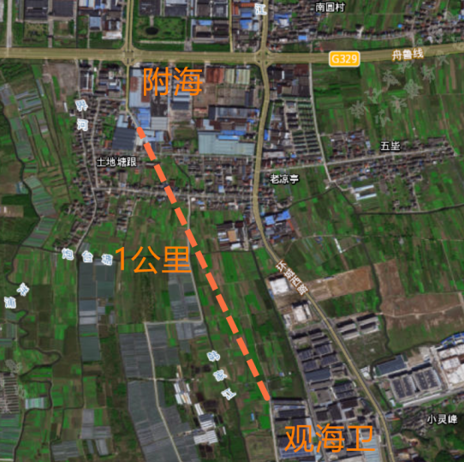2.如因土地规划限制等原因，可先行按照农田道路标准，新建不宽于7米的路幅，用于疏导老观附公路的车流。（图示附后）